1
5/03/2022 17:24
Bionexo
Resultado da Tomada de Preços
Nº20221002A021HMI
O Instituto de Gestão e Humanização – IGH, entidade de direito privado e sem fins
lucrativos, classificado como Organização Social, vem tornar público a realização do
Processo Seletivo de Compras, com a finalidade de adquirir bens, materiais e/ou
medicamentos para o HMI - Hospital Estadual Materno-Infantil Dr. Jurandir do Nascimento,
com endereço à Av. Perimetral, s/n, Quadra. 37, Lote 14, Setor Coimbra, Goiânia/GO, CEP:
7
4.530-020.
Bionexo do Brasil Ltda
Relatório emitido em 15/03/2022 17:24
Objeto: Manutenção Predial/Ornamentação
Tipo de Compra: Cotação via Bionexo/E-mail
Goiânia: 15 de Março de 2022
Comprador
IGH - Hospital Materno Infantil (11.858.570/0002-14)
AV. PERIMETRAL, ESQUINA C/ RUA R7, SN - SETOR COIMBRA - GOIÂNIA, GO CEP: 74.530-020
Relação de Itens (Confirmação)
Pedido de Cotação : 206031468
COTAÇÃO Nº 14650 - MANUTENÇÃO PREDIAL(FERRAGENS) - HMI FEV/2022
Frete Próprio
Observações: *PAGAMENTO: Somente a prazo e por meio de depósito em conta PJ do fornecedor. *FRETE: Só serão
aceitas propostas com frete CIF e para entrega no endereço: RUA R7 C/ AV PERIMETRAL, SETOR COIMBRA, Goiânia/GO
CEP: 74.530-020, dia e horário especificado. *CERTIDÕES: As Certidões Municipal, Estadual de Goiás, Federal, FGTS e
Trabalhista devem estar regulares desde a data da emissão da proposta até a data do pagamento. *REGULAMENTO: O
processo de compras obedecerá ao Regulamento de Compras do IGH, prevalecendo este em relação a estes termos em
caso de divergência.
Tipo de Cotação: Cotação Normal
Fornecedor : Todos os Fornecedores
Data de Confirmação : Todas
Faturamento
Mínimo
Validade da
Proposta
Condições de
Pagamento
Fornecedor
Prazo de Entrega
Frete Observações
Marlene Custodia De Araujo
Lagares
GOIÂNIA - GO
5 dias após
confirmação
1
R$ 300,0000
23/02/2022
28 ddl
CIF
null
Evando Lagares - (62) 3942-5787
americacomercialservicos@gmail.com
Mais informações
Programação
de Entrega
Preço
Unitário Fábrica
Preço
Valor
Total
Produto
Código
Fabricante
Embalagem Fornecedor Comentário Justificativa
Rent(%) Quantidade
Usuário
ABRACADEIRA
NYLON BRANCA 300
X 4,8 MM ->
ABRAÇADEIRA EM
NYLON 300 MM X
Dionei
Cajueiro Da
Silva
pacote com
ABRACADEIRA
NYLON BRANCA
300X4,8 BRANCA
C/ 100 UN - FOX
Marlene
Custodia De
Araujo
1
00 unidades
e peste
R$
R$
R$
42,0000
1
2
3
4
53177
-
AVULSA
AVULSA
AVULSA
AVULSA
-
-
-
-
200 Unidade
0,2100 0,0000
preco e por
unidade
Lagares
23/02/2022
10:50
4,8MM BRANCA.
BUCHA C/
PARAFUSO 6MM
Dionei
Cajueiro Da
Silva
BUCHA C/
Marlene
Custodia De
Araujo
PARAFUSO 6MM -> -
PARA GESSO
DRYWALL. -
-
> - PARA
GESSO
R$
R$
R$
48,0000
30280
14480
-
-
-
null
null
null
200 Unidade
200 Unidade
100 Unidade
0,2400 0,0000
DRYWALL. -
IVASA
Lagares
23/02/2022
10:50
UNIDADE
Dionei
Cajueiro Da
Silva
Marlene
Custodia De
Araujo
BUCHA P/
PARAFUSO S-10 -
UNIDADE
BUCHA P/
PARAFUSO S-10
- IVASA
R$
R$
R$
10,0000
0,0500 0,0000
Lagares
23/02/2022
1
0:50
Dionei
Cajueiro Da
Silva
BUCHA S-10 C/
PARAFUSO
CABECA CHATA -
IVASA
Marlene
Custodia De
Araujo
BUCHA S-10 C/
PARAFUSO CABECA 11763
CHATA - UNIDADE
R$
R$
R$
35,0000
0,3500 0,0000
Lagares
23/02/2022
1
0:50
Dionei
Cajueiro Da
Silva
Marlene
Custodia De
Araujo
COLA
INSTANTANEA
G - TEKBOND
COLA INSTANTANEA
R$
R$
R$
23,8000
5
6
40231
35585
-
-
AVULSA
AVULSA
null
null
-
-
4 Unidade
5
G - UNIDADE
5,9500 0,0000
5
Lagares
23/02/2022
1
0:50
DISCO DE CORTE
FINO 4.1/2X7/8 -> -
DIAMETRO DO
DISCO DE
Marlene
Custodia De
Araujo
R$
R$
10 Unidade
R$
Dionei
19,5000 Cajueiro Da
Silva
CORTE FINO
4.1/2X7/8 -
NORTON
1,9500 0,0000
DISCO 115MM4.1/2
Lagares
-
DIAMETRO DO
23/02/2022
10:50
FURO 22.2MM7/8 -
ESPESSURA DO
DISCO ENTRE
1
1
.0MM3/64 A
.6MM1/16 -
https://bionexo.bionexo.com/jsp/RelatPDC/relat_adjudica.jsp
1/3
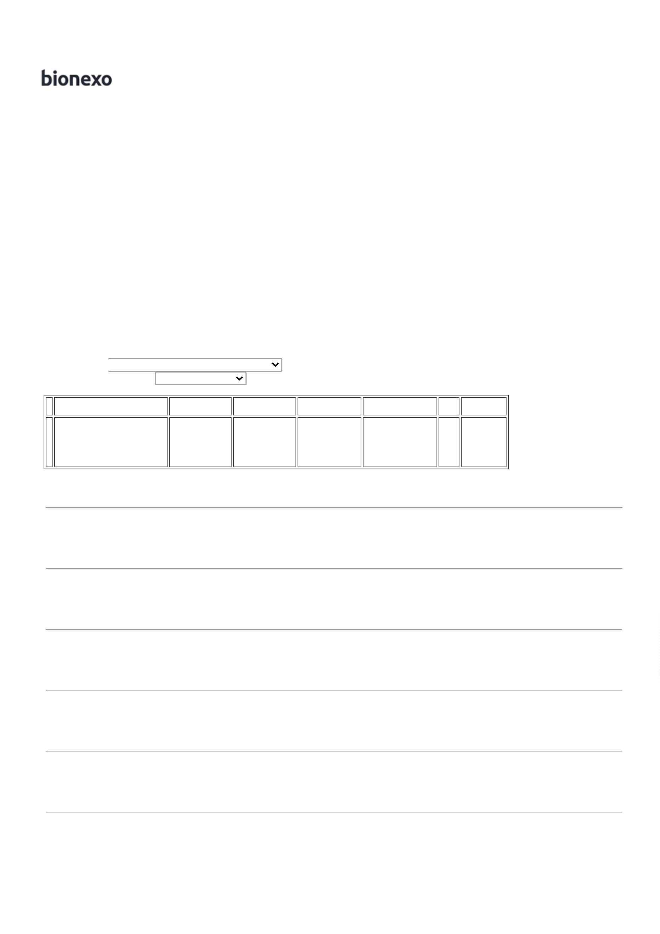

1
5/03/2022 17:24
Bionexo
ROTACAO
APROXIMADAMENTE
13.000 RPM -
INDICADO PARA
ACABAMENTO EM
ACO. LIGAS DE ACO.
METAIS FERROSOS.
METAIS NAO
FERROSOS E ACO
INOXIDAVEL - O
PRODUTO DEVE
SEGUIR AS
ESPECIFICACOES DA
ABNT NBR 15230 E
AS ESPECIFICACOES
DE SEGURANCA DA
ANSI B7.1 -
MARCA/MODELO A
TITULO DE
REFERENCIA
CORTAG CODIGO
6
1454. - UNIDADE
FECHADURA
EXTERNA -> -
ACABAMENTO
CROMADO -
MACANETA TIPO
ALAVANCA - TRICO
PARA CHAVES TIPO
YALE - DIMENSOES 32132
DA MAQUINA DA
FECHADURA 35 A 45
MILIMETROS
FECHADURA
EXTERNA -> -
ACABAMENTO
CROMADO -
MACANETA TIPO
ALAVANCA -
TRICO PARA
CHAVES TIPO
YALE - -
Dionei
Cajueiro Da
Silva
Marlene
Custodia De
Araujo
R$
R$
R$
538,5000
7
-
AVULSA
null
-
10 Unidade
53,8500 0,0000
Lagares
23/02/2022
10:50
ACOMPANHA -
ESPELHO - NO
ALIANCA
MINIMO DUAS
CHAVES. - UNIDADE
LAMINA PARA
ESTILETE DE 18MM
C/ TRAVA
GIRATORIA ->
LAMINAS PARA
ESTILETE DE 18MM,
TRAVA GIRATORIA,
EMBALAGEM
Dionei
Cajueiro Da
Silva
Marlene
Custodia De
Araujo
LAMINA PARA
ESTILETE DE
R$
R$
R$
14,0000
8
53173
-
AVULSA
null
-
10 Unidade
1,4000 0,0000
1
8MM - FERTAK
Lagares
23/02/2022
10:50
BLISTER C/ 1
UNIDADE.
MANTA
ASFALTICA
ADESIVA
ALUMINIZADA
30CM X 10M -
PREFER
Dionei
Cajueiro Da
Silva
MANTA ASFALTICA
ADESIVA
ALUMINIZADA 30CM
X 10M
Marlene
Custodia De
Araujo
;Fornecedor
1 não atingiu
faturamento 67,0000 0,0000
mínimo.
R$
R$
R$
335,0000
9
56095
-
-
-
-
-
-
-
AVULSA
AVULSA
AVULSA
AVULSA
AVULSA
AVULSA
AVULSA
null
null
null
null
null
null
null
5 Unidade
200 Unidade
20 Unidade
5 Unidade
Lagares
23/02/2022
10:50
Dionei
Cajueiro Da
Silva
Marlene
Custodia De
Araujo
;Fornecedor
1 não atingiu
faturamento 0,2500 0,0000
mínimo.
PARAFUSO C/
BUCHA N 8 -
UNIDADE
PARAFUSO C/
BUCHA N 8 - BL
R$
R$
R$
50,0000
1
0
1
2
3
4
5
116
Lagares
23/02/2022
1
0:50
Dionei
Cajueiro Da
Silva
PARAFUSO S-10
CROMADO P/ VASO
SANITARIO -
PARAFUSO COM
BUCHA 10 P/
VASO
Marlene
Custodia De
Araujo
R$
R$
R$
38,0000
1
1
1
1
1
6608
-
-
-
-
-
1,9000 0,0000
UNIDADE
SANITARIO - BL
Lagares
23/02/2022
1
0:50
Dionei
Cajueiro Da
Silva
PONTEIRA PHILIPS
PARA
PARAFUSADEIRA
PONTEIRA
PHILIPS PARA
PARAFUSADEIRA
5CM - VONDER
Marlene
Custodia De
Araujo
R$
R$
R$
14,9000
43322
56097
44104
55277
2,9800 0,0000
5
CM
Lagares
23/02/2022
1
0:50
Dionei
Cajueiro Da
Silva
PRIMER PARA
FITAS
ASFALTICAS 1L -
SIKA
Marlene
Custodia De
Araujo
PRIMER PARA FITAS
ASFALTICAS 1L
R$
R$
5 Unidade R$ 89,7500
17,9500 0,0000
Lagares
23/02/2022
1
0:50
Dionei
Cajueiro Da
Silva
Marlene
Custodia De
Araujo
SILICONE
INCOLOR TUBO
80GR - REFOC
SILICONE INCOLOR
TUBO 280GR.
R$
R$
R$
329,0000
20 Unidade
20 Unidade
16,4500 0,0000
2
Lagares
23/02/2022
1
0:50
Dionei
Cajueiro Da
Silva
Marlene
Custodia De
Araujo
VEDA CALHA PU
TUBO 280GR -
TEK BOND
VEDA CALHA P.U.
R$
R$
R$
186,6000
3
10ML
9,3300 0,0000
Lagares
23/02/2022
1
0:50
Total
Parcial:
R$
1
009.0
1.774,0500
https://bionexo.bionexo.com/jsp/RelatPDC/relat_adjudica.jsp
2/3

1
5/03/2022 17:24
Bionexo
Total de Itens da Cotação: 15
Total de Itens Impressos: 15
Total
Geral:
R$
1
009.0
1.774,0500
Clique aqui para geração de relatório completo com quebra de página
https://bionexo.bionexo.com/jsp/RelatPDC/relat_adjudica.jsp
3/3

